品酒會 報名表

時間：105年10月 22日 下午 6：00
地點：將視參加人數擇適宜餐廳後再行通知。

聯絡資訊：系別_______________ 所屬分會________________
電話_______________ e-mail_______________
請簽名 ___________________(正楷)

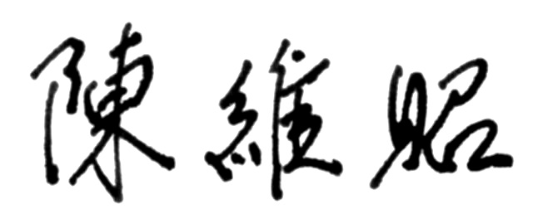
臺灣大學校友總會 理事長 敬邀

費用：校友1500元，眷屬1200元
匯款資訊：
【匯款銀行】：立法院郵局
【郵局劃撥帳號】: 19251024
【戶名】：中華民國國立臺灣大學校友總會陳維昭

敬請於9月30日前傳真至02-2396-4383

